**М.Дулатұлы атындағы №63 жалпы білім беретін орта мектеп – лицейі**

**2022-2023 оқу жылындағы әлеуметтік педагогтың жылдық жұмыс есебі**

**Әлеуметтік педагог: Джалиева С.А.**

**2022-2023 оқу жылы**

Әлеуметтік педагогтың өзекті мәселесі: Әр адамның өмір сүру сапасын жақсарту мақсатында жеке тұлға мен қоғам арасында өзара жағымды қарым-қатынас қалыптастыру.Балалардың өмір сүру ортасындағы туындаған мәселелерді уақытында анықтау,олардың себептерін жою жолдарын қарастыру,баланың өмір сүру ортасында туындауы мүмкін әр түрлі жат құбылыстардың алдын алу,ең маңыздысы осы айтылғандары мүмкіндігімше этикалық деңгейді сақтай отырып,баланың құқығы мен еркіндігіне нұқсан келтірмейтіндей жағдайда жүзеге асыру.

2022-2023 оқу жылының басында әлеуметтік педагогтың іс-қағаздарын реттеу,жаңарту жұмыстары ұйымдастырылды.Берілген жүктемелер бойынша жылдық жоспар құрылып,жалпыға білім беру айлығымен қоса атқарылып отырды.Осы құрылған жоспар бойынша атқарылған жұмыстарға тоқталатын болсақ,қыркүйек айында сыныптардың тізімдері жасалынып мектепете 383 оқушы бар екендігі анықталды,сол тізімдерге сүйене отырып әлеуметтік паспорты жасақталды.

Әлеуметтік педагогтың жұмысының міндеті:

* Әлеуметтік топтағы балаларды анықтайды:
* Аз қамтылған отбасылар тізімі;
* Ата-ана қамқорлығынсыз қалған балалар тізімі;
* Көп балалы отбасы балалар тізімі;
* Тұрмысы төмен отбасы балалар тізімі;
* Оралман оқушылардың тізімі;
* Үйде оқытылатын оқушылар тізімі;
* Форма -4
* Әлеуметтік топтағы оқушылардың отбасылық тәрбие жағдайын зерттейді;
* Баланы әлеуметтік ортаға бейімдеу, жеке тұлға ретінде дамыту;
* Оқушының қажеттігі мен қызығушылығын байқайды, баланың жеке және әлеуметтік қиыншылығын анықтау және өз құзырлығы бойынша шешу;
* Патронат, жетім балалар мен ата-ана қамқорлығынсыз қалған балалардың тұрғын үй, зейнет ақы беру, мүліктік және мүліктік емес құқығы бойынша жұмыс жүргізеді;
* Баланың мемлекетпен, қоғаммен, ұжыммен және әлеуметтік қызметкермен байланысын ұйымдастыру;

**Әлеуметтік педагогтың жұмысының қызметі:**

* Балалар мен отбасының мүшелеріне жүргізілетін психодиагностикалық, психокоррекциялық қызмет әдістерін негіздеп сараптайды,өңдейді.
* Баланың жан – жақты психологиялық дамуына жағдай жасау, оқу мен тәрбиеге теріс көзқарасты жою,салауатты өмір салтына оңды көзқарас қалыптастыру,бала тұлғасы дамуының бұзылу себептерін анықтап,біліктілігінің жоғары болуымен анықталады.
* Әлеуметтік педагог жылдық жұмыс жасай отырып, тәрбие ісі жөніндегі орынбасармен, медбикемен, сынып жетекшілермен, педагог – психологпен жұмыс жасайды.

|  |  |  |  |
| --- | --- | --- | --- |
| **№** | **Әлеуметтік санаттар** | **Саны** | **%** |
|  | Барлық оқушылар: | 1353 |  |
|  | Отбасы түрі бойынша: |  |  |
| **1** | Толық отбасылар | 172 |  |
| **2** | Толық емес отбасылар | 88 |  |
| **3** | Анасы жоқ балалар | 6 |  |
| **4** | Әкесі жоқ балалар | 23 |  |
| **5** | Көп балалы отбасы оқушылары | 337 |  |
| **6** | Аз қамтамасыз етілген отбасы оқушылары | 53 |  |
| **7** | Жетім балалар, ата – анасының қамқорлығынсыз қалған балалар | 4 |  |
| **8** | Мүгедек балалар, мүмкіндіктері шектеулі балалар | 9 |  |
| **9** | Азаматтығы жоқ білім алушылар | 0 |  |
| **10** | Басқа мемлекеттің азаматы болып табылатын білім алушылар | 0 |  |
| **11** | Кәмелетке толмағандар ісі- жөніндегі бөлімде есепте тұрғандар | 0 |  |
| **12** | Мектепішілік бақылау есебінде тұрғандар | 2 |  |

**Тегін ыстық тамақпен қамтамасыз етілген оқушылар тізімі.**

Мектеп бойынша оқушылар саны-**1359.**Оның ішінде **53** оқушы тегін ыстық тамақпен қамтылған. Қыз-**20**,ұл-**33**.Тегін ыстық тамақпен қамтылған оқушылар ішіне: аз қамтылған,көп балалы,атаулы әлеуметтік көмек алатын,жалғызбасты ана кіреді.Оқу жылы басында 2-апталық ас мәзірі әзірленіп,бекітілді.

|  |  |  |
| --- | --- | --- |
| **№** | **Оқушының аты-жөні** | **класы** |
| 1 | Ережеп Хадиджа | 3Г |
| 2 | Ережеп Райяна | 1Ә |
| 3 | Амантай Мансур | 1Г |
| 4 | Әбдрахман Мухаммедәлі | 3Г |
| 5 | Қуатов Арнұр | 8КАДЕТ |
| 6 | Жанполатов Есмұхан | 1Ә |
| 7 | Тажмуханова Інжу | 1Б |
| 8 | Аққуан Ерке | 1В |
| 9 | Жанызақ Раян | 1А |
| 10 | Ерболат Инабат | 3Б |
| 11 | Сауытбай Мейіржан | 3Б |
| 12 | Қойбағар Ақәділ | 3Б |
| 13 | Боранбай Арман | 3Б |
| 14 | Мейрам Лағыл | 3Б |
| 15 | Қуатов Рамазан | 2Б |
| 16 | Смагулова Асия | 2Б |
| 17 | Турмухамбет Мухаммед | 2В |
| 18 | Турмухамбет Али | 2В |
| 19 | Турмухамбет Самет | 2В |
| 20 | Сәндібекқызы Каусар | 2Б |
| 21 | Жанполатов Тамерлан | 2А |
| 22 | Нұргелдіұлы Нурзеин | 2В |
| 23 | Нұргелдіқызы Айзере | 3Ә |
| 24 | Ерболат Томирис | 5Б |
| 25 | ЕрболатЖанерке | 7Ә |
| 26 | Амантай Шыңболат | 5Ғ |
| 27 | Қадырберген Мансур | 5В |
| 28 | Шынтемиров Темиржан | 5В |
| 29 | Ақсұңқарұлы Рахим | 5В |
| 30 | Арыстанбаева Қырмызы | 5Г |
| 31 | Көшкінбаев Қайсар | 5Г |
| 32 | Досбол Диас | 7Б |
| 33 | Қуатов Ернұр | 7А |
| 34 | Кеңесбай Бекарыс | 7кадет |
| 35 | Кеңесбаева Әсем | 5Ә |
| 36 | Қанибекқызы Арайлым | 5Б |
| 37 | Қалден Дария | 6В |
| 38 | Әбішева Еркеназ | 6В |
| 39 | Жарасов Ерасыл | 6В |
| 40 | Төлеген Муслима | 7кадет |
| 41 | Аманкелдіұлы Айқын | 6Ә |
| 42 | Қайралапин Нұртас | 7А |
| 43 | Жанызақ Ерболсын | 2Г |
| 44 | Жанатқызы Айдана | 4Ғ |
| 45 | Данабекқызы Еркеназ | 4Ғ |
| 46 | Кеңесбаева Әсел | 5В |
| 47 | Қалден Нұржігіт | 4А |
| 48 | Әбішев Ибрахим | 4Б |
| 49 | Орысбаев Муслим | 4Ғ |
| 50 | Әнесов Нурали | 4Ә |
| 51 | Сәндібекұлы Ерболат | 4Б |
| 52 | Қойбағар Нурислам | 4Б |
| 53 | Кеңесбай Бексұлтан | 1А |

**Жалпыға бірдей міндетті білім беру, «Мектепке жол» акциясының өту**

**барысы туралы**

Аз қамтылған және көп балалы отбасылардан шыққан, жетім балалар мен ата – анасының қамқорлығынсыз қалған оқушыларға жаңа оқу жылына дайындық кезеңінде және әлеуметтік себептер бойынша балалардың мектепке бармауын алдын алу үшін материалдық және басқа да көмек көрсету мақсатында  қалалық білім бөлімінің 22.07.2022жылғы №241бұйрығы негізінде тамыз айында «Мектепке жол» дәстүрлі жалпыреспубликалық қайырымдылық акциясы өткізілді.

  Биылғы жылы акция «Мектепке жол» атты ұранмен өтті. №63 жалпы білім беретін орта мектеп-лицейі осы ауқымды іс-шараға байланысты мектеп директоры Қартпағамбетова Дәмелі Қойбаққызы басқарған ұжымда еңбек етіп, балалардың санасына білім нәрін сеуіп жүрген ұстаздар, директордың оқу-тәрбие ісі жөніндегі орынбасарлары арнайы кеңес өткізіп, іс-шаралар жоспарын белгіледі. Мектеп инстаграм сайтына акцияға ат салысуға үндейтін пост шығарылды.Мектеп әкімшілігінен акцияны ұйымдастырып, өткізу үшін арнайы комиссия құрылды. Бірінші сыныпқа құжат тапсырған ата-аналардан тұрмыстық жағдайлары сұрастырылып жаңадан келген оқушылардың әлеуметтік жағдайы анықталды.

Кеңсе тауарлары дүкендері, банктерге, сауда үйлеріне сұраныс хаттар жіберілді. Мектептің комиссия мүшелері және барлық сынып жетекшілері аз қамтылған отбасы балаларының мектепке дайындығын анықтады.

         Демеушілер тарапынан мектебіміздің арнайы категориядағы отбасы балаларына қаржылай және спорттық киімдер көмек берілді. «Атамекен» кәсіпкерлер палатасының қолдауымен мектебіміздің 15 оқушысына мектепке қажетті киімдер, спорттық киімдер, оқу құралдары және қаржылай көмек көрсетілді. Астана ауданы әкімдігі тарапынан мектебіміздің 2оқушысына мектепке қажетті сөмке, оқу құралдары берілді. «KASPI BANK»АҚ демеушілігімен мектебіміздің 10 оқушысына мектепке қажетті киімдер, сөмкелер мен оқу құралдарымен көмек көрсетілді.

Жалпы мектеп бойынша акция кезінде 25  оқушыға  көмек көрсетілді.

   
**Ақтөбе қаласы,Астана ауданы Әкімдігі тарапынан мектебіміздің**

**екі оқушысына мектепке қажетті сөмке, оқу құралдары берілді**

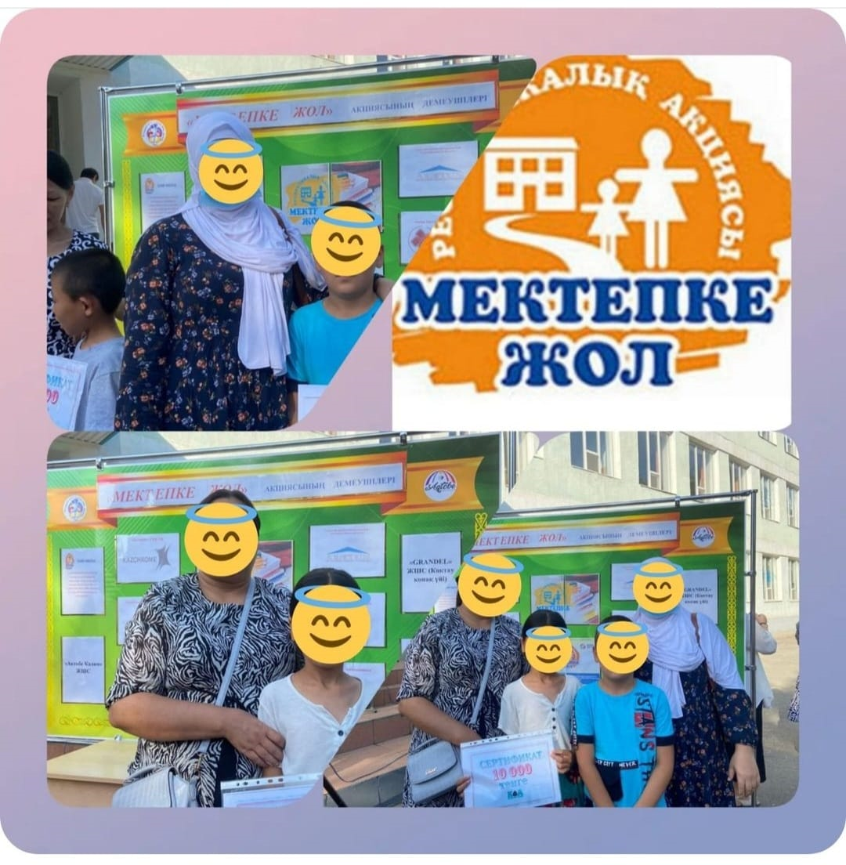

**«Атамекен» кәсіпкерлер палатасының**

**қолдауымен мектебіміздің арнайы категориядағы**

**15оқушысына мектепке қажетті киімдер, спорттық**

**киімдер, оқу құралдары және қаржылай көмек көрсетілді**

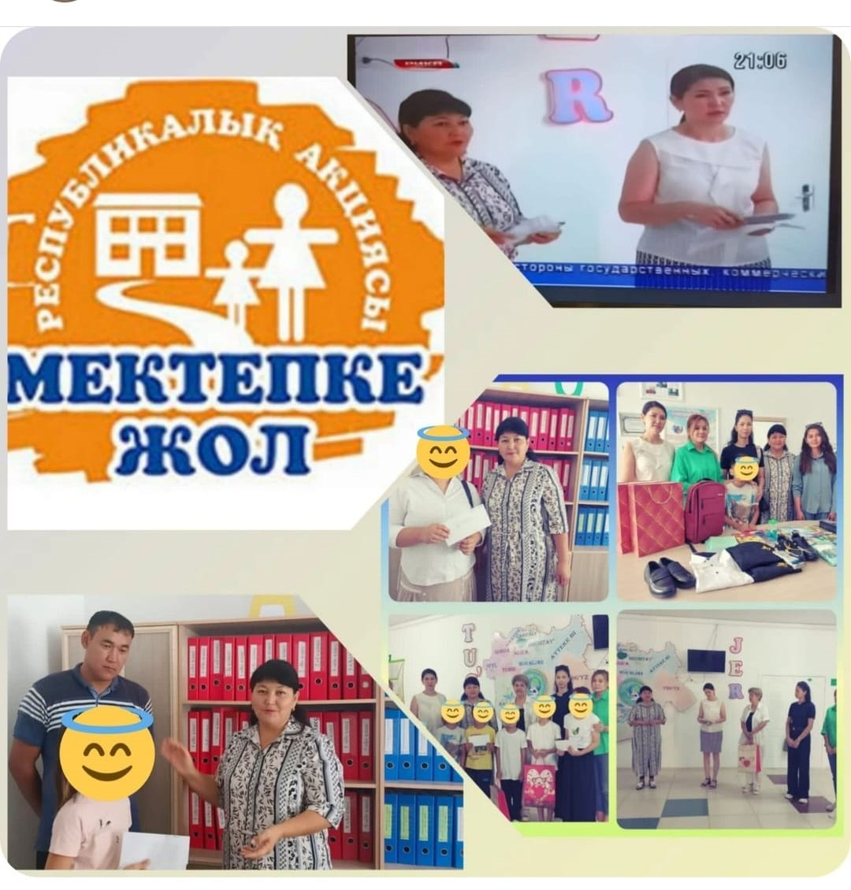

KASPI BANK» АҚ демеушілігімен мектебіміздің 10

оқушысына мектепке қажетті киімдер,сөмкелер мен оқу

құралдарымен көмек көрсетілді

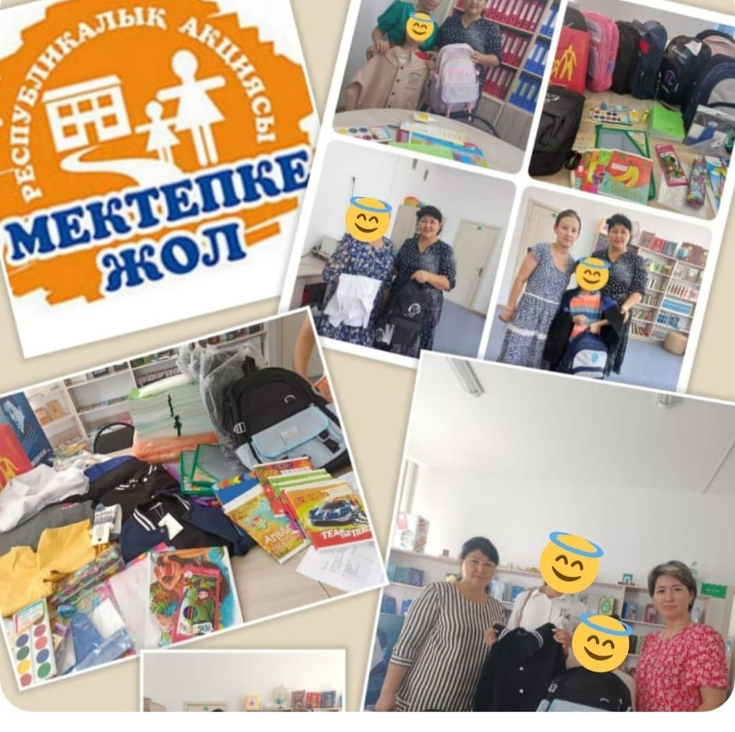

Ұсыныстар:

1. Әлеуметтік көмекті қажет ететін отбасы балаларына көмек көрсету жұмыстарын жалғастыру, тәртібі қиын балалармен жұмыстану.

2. Класс жетекшілерімен, ата-аналармен бірлескен жұмыстарды жандандыру.